Preparación (software y conexiones iniciales)

El programa para controlar la mano tiene 3 formas de uso: manual desde una interfaz gráfica, con un Leap Motion y con un Emotiv. Importante: el Emotiv solo sirve en Windows, las otras sirven en Linux y en Windows sin necesidad de hacer cambios en el código, simplemente re-compilándolo en cada plataforma. Se ha probado el funcionamiento en Linux: Ubuntu 12.04 x64, con “Qt Creator 2.4.1 Based on Qt 4.8.0 (64 bit)” y Arduino 1.04; y en Windows 7 x86, con “Qt libraries 4.8.6 for Windows (VS 2010) y Qt Creator 3.1.0 for Windows”.

Qt se descarga en http://qt-project.org/downloads#qt-creator o en el software center de Ubuntu, sin embargo es importante revisar que la versión de Qt sea 4.8.x, la de Qt Creator no es tan importante. En el caso de Windows, hay que tener además Visual Studio previamente aunque basta con visual c++ que se puede descargar en:
http://www.visualstudio.com/downloads/download-visual-studio-vs#DownloadFamilies_4 .

Arduino se puede encontrar en http://arduino.cc/en/Main/Software . Para usar el programa en Linux no es necesario haber instalado previamente Arduino, sin embargo en Windows sí se requiere pues instala unos drivers para que el sistema reconozca cuando se conecta. Se está usando un Arduino Leonardo, pero cualquiera con suficientes pines de PWM serviría.

Para las conexiones se organizó en una tarjeta perforada. Esta tiene un regulador de tensión que al final no funcionó por la cantidad de corriente que tiene que pasar a través de él (hasta 2A) y está quemado, esta funcionando casi como un corto (la entrada y la salida son lo mismo). Se puede quitar de ahí ya que no hace nada (en realidad se está perdiendo aproximadamente 0.25V en él).
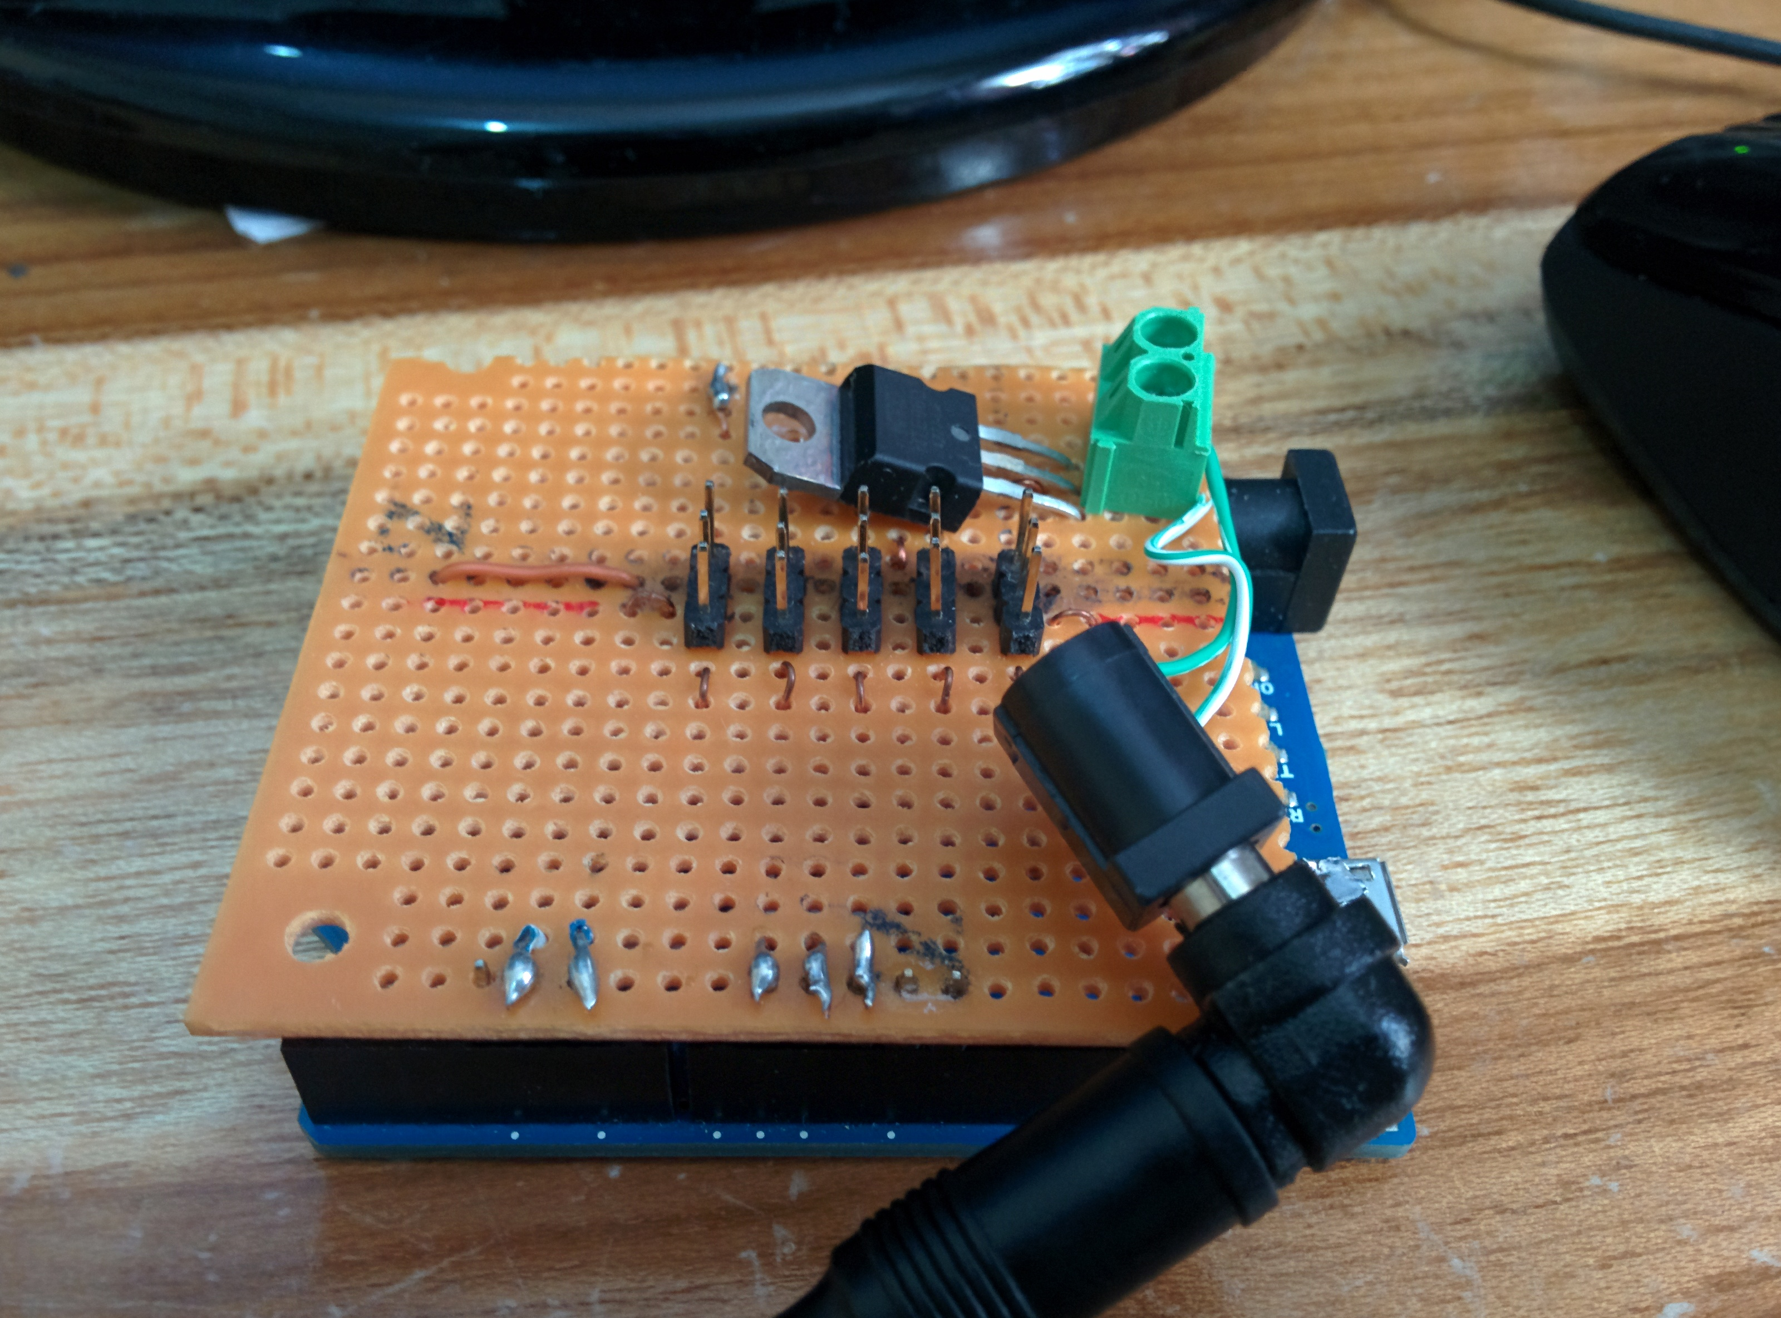

Para conectar los servos se tienen 3 cables: el café es tierra, el rojo es VCC y el naranja es para la señal de control. Para que el control sirva bien se deben conectar los cinco servos en orden de los dedos de la mano (del pulgar al meñique), siendo el pulgar el que aparece en la imagen.

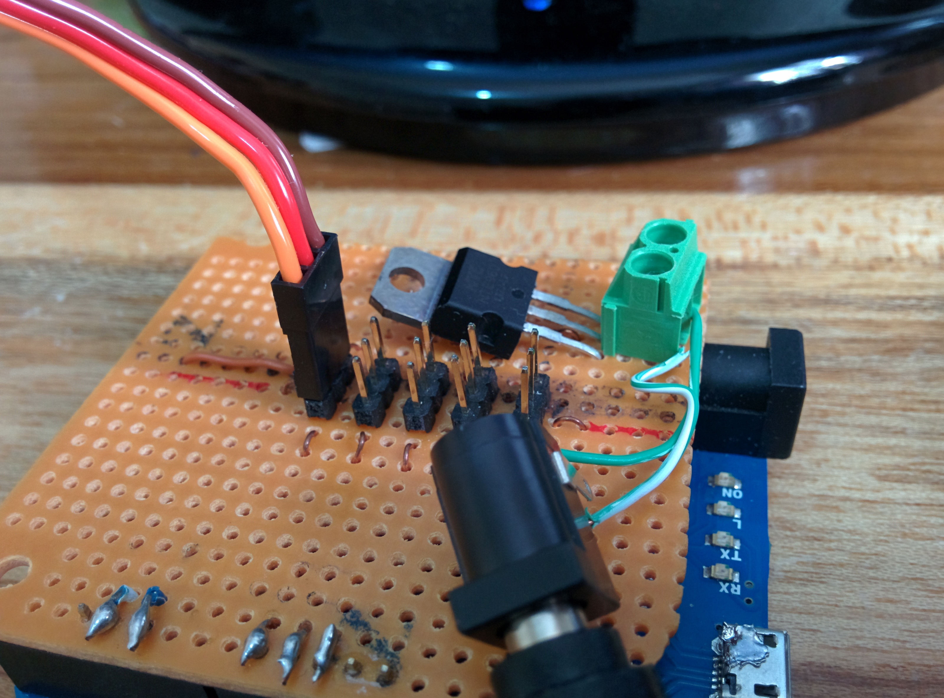

Para conectar la tarjeta perforada con el Arduino se inserta del modo que se muestra en la siguiente imagen

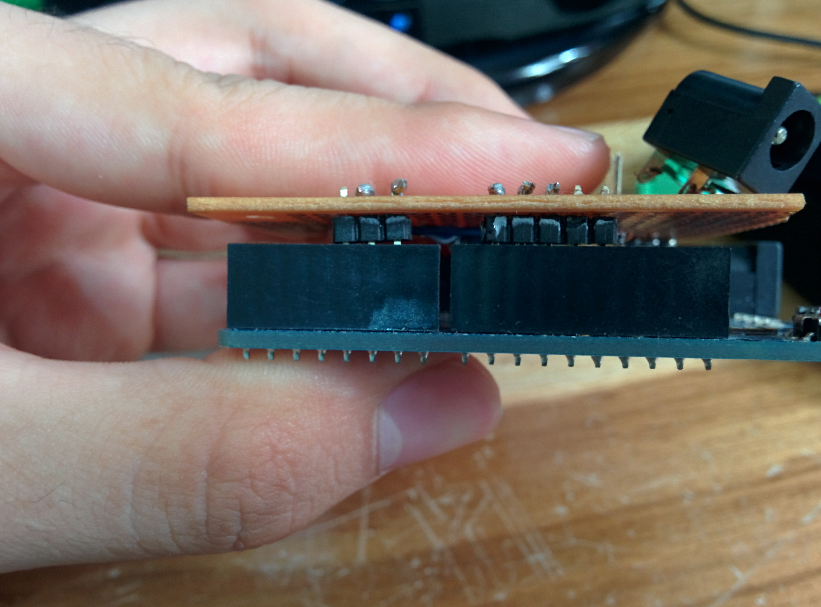

El adaptador, o fuente de alimentación debe proveer 6V y soportar una entrega constante de hasta 2A. En el caso del que se usó en las pruebas, debe verse como en la siguiente imagen (prestar atención a la polaridad)

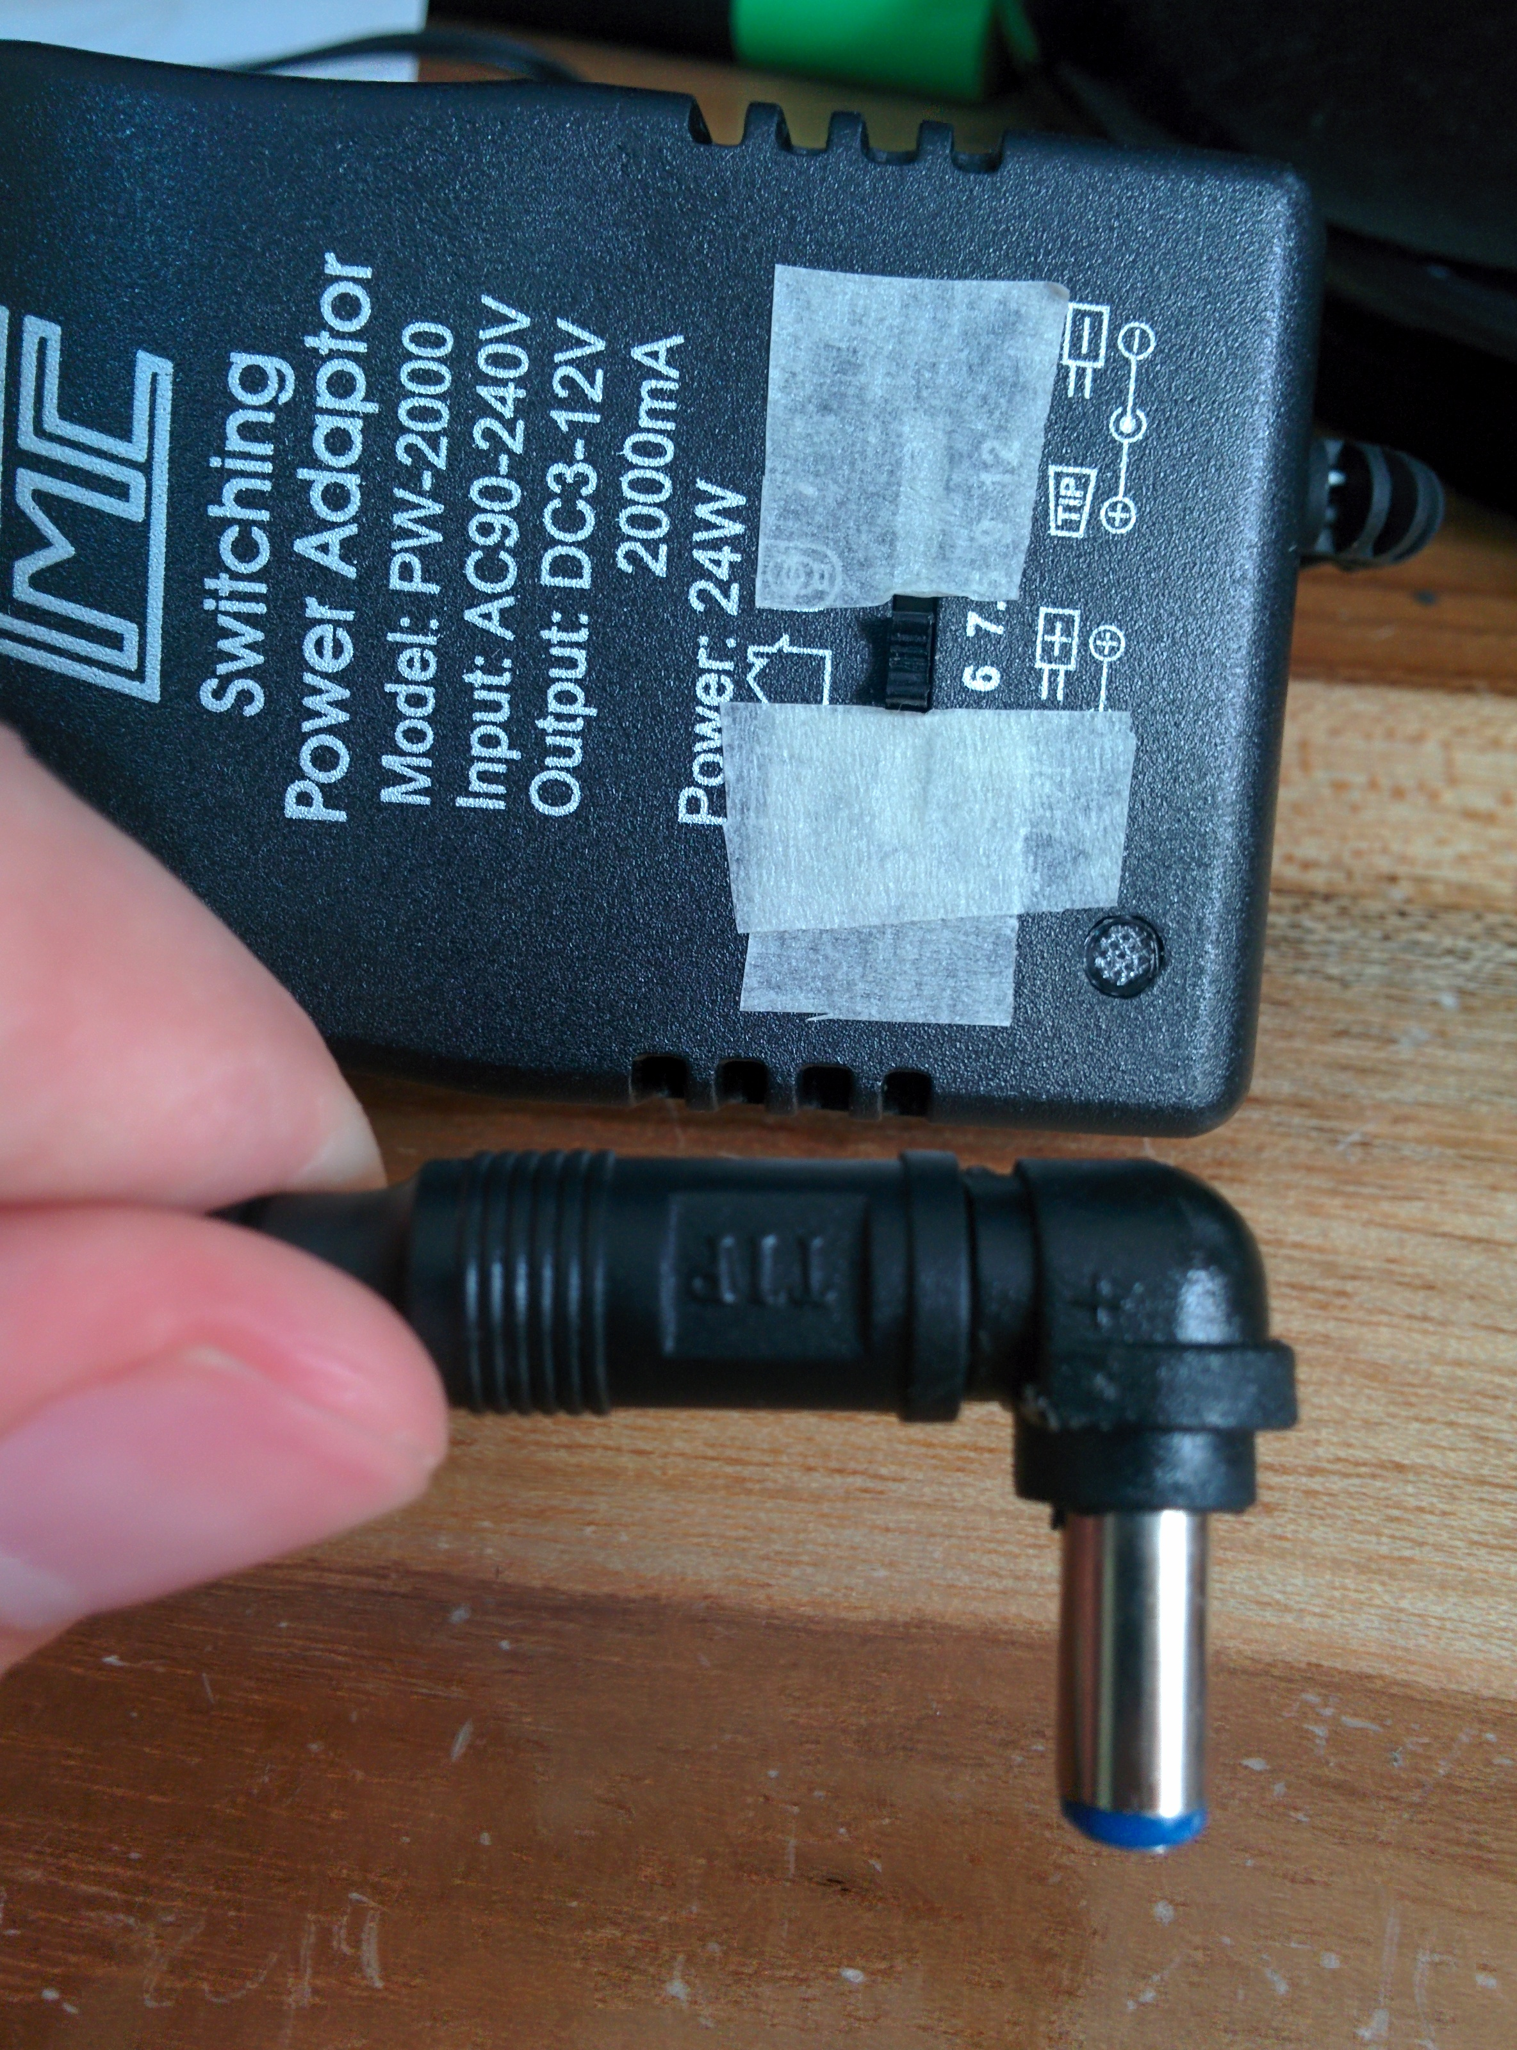

Emotiv
Para el Emotiv no se tuvo el SDK completo, se usa entonces el Control Panel que se descarga aca http://emotiv.com/store/apps/applications/172/567 .
Colocarse bien este dispositivo puede ser complicado al principio. Hay que humectar bien cada sensor y al anclarlo a la diadema oir un “click” para estar seguros de que está bien. Luego se conecta el USB, se coloca la diadema en la cabeza y con ayuda del Control Panel se asegura de que todos los sensores estén en el lugar correcto (salen en verde).
De momento el funcionamiento es a través de eventos de teclado: “C” para cerrar la mano y “A” para abrir la mano. Esto se puede programar en el panel de control del emotiv donde se asigna alguna acción para disparar el evento de teclado. El programa de Qt se abre en la pestaña de Emotiv y se deja en foco para esperar los eventos de teclado generados por el Emotiv.
La razón de que este modelo solo funciona en Windows es que Linux maneja los eventos de teclado de manera distinta y no logré encontrar la manera de hacerlos llegar al programa de control de la mano.

LeapMotion
Primero se descargan los drivers necesario en https://www.leapmotion.com/setup (no estoy seguro de que sea un paso necesario en Linux). Los paquetes de desarrollador ya se encuentran entre las carpetas del proyecto. Tanto para Window como para Linux.

Mano
La mano surge del proyecto http://www.inmoov.fr/ .
Las partes de la mano se pueden imprimir en una impresora 3D, de momento está impresa solo la parte de la mano pero también existen archivos para imprimir el antebrazo con espacios para los servos. Esto se puede descargar de acá: http://www.thingiverse.com/thing:17773/#files (también se encuentran en este repositorio que se encuentra en el momento de redacción de este documento en github.com/dajose22/manoRobot).
Me parece que entre los archivos no se incluyen las piezas que unen la mano con el antebrazo. Sin embargo existen otros archivos para imprimir una “muñeca que rota” que se encuentra en http://www.thingiverse.com/thing:25149

